Муниципальный конкурс профессионального мастерства
«Сердце отдаю детям»
С 14-16 ноября 2023 года на территории Кандалакшского района пройдёт муниципальный этап Всероссийского конкурса профессионального мастерства работников сферы дополнительного образования «Сердце отдаю детям». Подробнее
Конкурс призван помочь педагогам раскрыть свои таланты и достичь новых профессиональных вершин.
Организаторами Конкурса являются Управление образования и Информационно-методический центр.

Конкурсные испытания
- педагогическое многоборье;
- тестовое задание по теме "Актуальные вопросы развития сферы дополнительного образования детей";
- отрытый мастер-класс «Новые формы организации обучения и воспитания детей в дополнительном образовании».

Участники конкурса

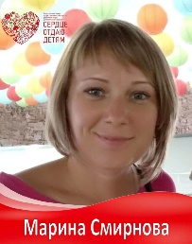 | Марина Витальевна Смирнова - педагог дополнительного образования Центра развития творчества детей и юношества п. Зеленоборский. Работает в с. Алакуртти. Старт работы в должности – 3 года. На конкурс представляет дополнительную общеобразовательную общеразвивающую программу технической направленности «Мои первые роботы».
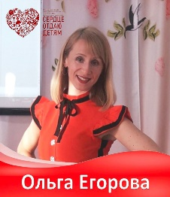 | Ольга Александровна Егорова - педагог дополнительного образования Детско-юношеского центра «Ровесник» им. С.А. Крыловой г. Кандалакша. Стаж работы в должности – 10 лет. На конкурс представляет дополнительную общеобразовательную общеразвивающую программу художественной направленности «Вокальное мастерство. Звонкий голосок».
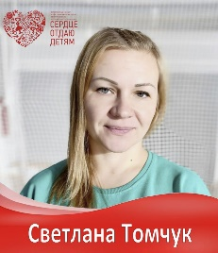 | Светлана Вячеславовна Томчук - тренер-преподаватель по спортивному ориентированию Детско-юношеской спортивной школы г. Кандалакша. Стаж работы в должности – 8 лет. На конкурс представляет дополнительную общеобразовательную общеразвивающую программу физкультурно-спортивной направленности «Введение в спортивное ориентирование» (стартовый уровень).
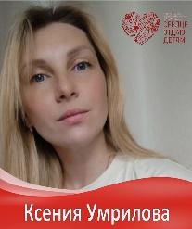 | Ксения Николаевна Умрилова - преподаватель Детской школы искусств №2 п.г.т. Зеленоборский. Стаж работы в должности – 9 лет. На конкурс представляет дополнительную общеобразовательную общеразвивающую программу художественной направленности «Хореография».

